IT389 Scheda creata il 26 agosto 2026

Descrizione storico bibliografica
La *vita italiana : periodico settimanale illustrato. - Anno 1, n. 0 (1 novembre 1905)- . - Milano : Officine grafiche Romolo Ghirlanda, [1905]. – 1 volume ; 34 cm. ((Segue Anno 1, n. 2-3 (1 dicembre 1905). - CUBI 623364. - BNI 1906-3725. - CFI0309482

La *vita italiana : organo dei funzionari dello stato : amministrazione, industria, commercio, finanza. - Anno 1, n. 1 (20 ottobre 1912)-anno 2 (1913). - Napoli : V. Galizia e G. Smith, 1912-1913. – 2 volumi ; 30 cm. ((Bimensile. - CUBI 623369. - CUBI 623370. - BNI 1912-10962. - BNI 1913-6103. - NAP0079810
Soggetto: Funzionari statali – 1912-1913

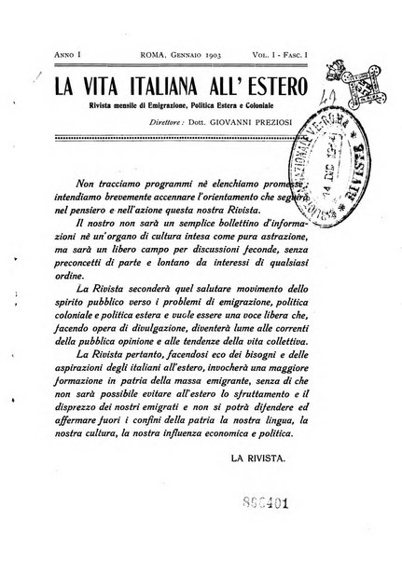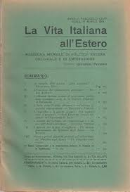
La *vita italiana all'estero : rivista mensile di emigrazione, politica estera e coloniale.- Anno 1, fasc. 1 (gennaio 1913)-anno 3, fasc. 30 (giugno 1915). - Roma : [s.n.], 1913-1915 (Perugia : Bartelli). - 3 volumi ; 24 cm. - TO00197670
Copia digitale: 1913-1915
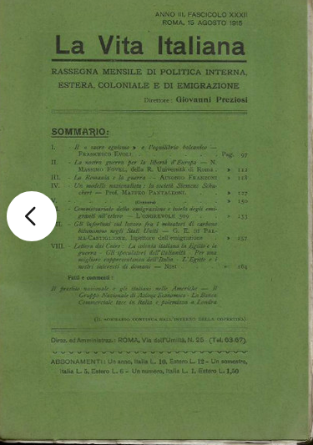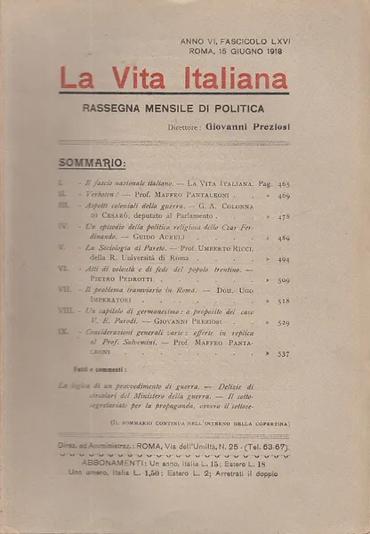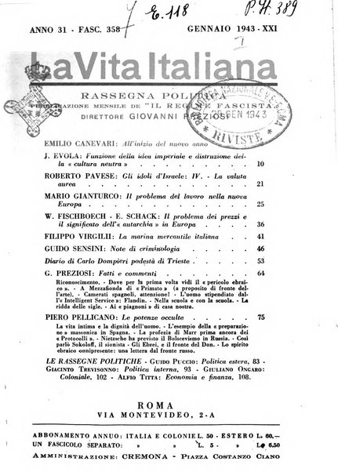
*Vita italiana : rassegna mensile di politica interna, estera, coloniale e di emigrazione. - Anno 3, n. 7 (luglio 1915)-anno 31, n. 363 (giugno 1943); 2. serie, anno 32, n. 1 (settembre 1944)-anno 33, n. 4 (febbraio 1945). - [Roma : s.n.], 1915-1945. – 30 volumi ; 26 cm. ((Dal n. 220 (1931 il complemento del titolo varia in: rassegna politica . pubblicazione mensile de Il regime fascista. – Direttore: Giovanni Preziosi. – Indici 1913-1938 a cura di Giacinto Trevisonno. – Dal 1944 editore: Tipografia editrice Italia. - ISSN 1123-9956. - RML0025667; TO01178838
Direttore editoriale: Preziosi, Giovanni <1881-1945>
Copia digitale: 1915-1943; n. 49-60 (1917); 24(1936)
Soggetti: Emigrazione italiana – 1913-1945; Fascismo – 1913-1945; Politica – Italia - 1913-1945
Classe: D945.09005

Informazioni storico-bibliografiche
Giovanni Preziosi. Dal febbraio 1912, affiancò Foà nella direzione di Italia all’estero. Ma presto arrivarono gli attriti con il condirettore, cosicché nel gennaio del 1913 Preziosi inaugurò una rivista sua, La vita italiana all’estero. All’inizio lo aiutarono (fornendo locali per la rivista e pubblicità) l’Unità di Salvemini, Rassegna contemporanea di Giovanni Antonio Colonna di Cesarò e La Voce di Giuseppe Prezzolini. Nel luglio del 1915, su suggerimento del sanguigno collaboratore che diede l’impronta polemica e liberista alla rivista, Maffeo Pantaleoni, cambiò il titolo in La vita italiana, a concentrare l’interesse sulla politica nazionale. Da agosto, Preziosi ne risultò proprietario unico.
Il mensile visse trentadue anni. Nel settembre del 1928 la redazione si spostò a Napoli e divenne un bimensile, ma nel gennaio del 1930 tornò a Roma e al ritmo mensile. S’interruppe nel luglio del 1943, ma riprese nel luglio del 1944 per quattro numeri, fino al febbraio del 1945; il quinto, programmato, non uscì. Nel febbraio del 1917 tirava 2700 copie, di cui più di 2000 per abbonati. Non molte di più ne tirava nel 1944. All’inizio, la pubblicità fu sottoscritta dal Banco di Napoli, dal Gruppo Ansaldo e da varie compagnie di navigazione: di qui i violenti attacchi che, a partire dall’aprile-maggio del 1914, culminarono nel libro La Germania alla conquista dell’Italia (Firenze 1915), che Preziosi dedicò alla Banca Commerciale, guidata da Giuseppe Toeplitz, avversario dei suoi finanziatori. È nello stesso periodo che iniziò a sviluppare un’ossessione («senza alcun concreto elemento», De Felice, 1985, p. 135) per le ‘forze occulte’.
Dal 1915-16 La vita italiana, ostile al riformismo giolittiano, si schierò a fianco di Sidney Sonnino (zio di Colonna) e del capo di stato maggiore Luigi Cadorna, per un’ipotesi di governo autoritario. Il principale nemico era il ministro dell’Interno Vittorio Emanuele Orlando, dopo Caporetto, presidente del Consiglio. Per combatterlo, nel giugno 1916 Preziosi fondò un giornale, Il Fronte interno [HX879]. Per tutta risposta, la polizia e il servizio segreto civile, dipendenti da Orlando, misero Preziosi e Pantaleoni sotto controllo personale e telefonico stretto e censurarono la rivista. Dopo la disfatta di Caporetto i due reagirono dando vita (9 dicembre) a un nuovo fascio parlamentare di difesa nazionale tra partiti di estrema destra.
Fino al 1920 La vita italiana ebbe vari collaboratori liberali, compreso Benedetto Croce. Ma divenne sempre più conservatrice e aggressiva, soprattutto verso i socialisti e le ‘cooperative rosse’.
In quel periodo Preziosi si produsse sulla sua rivista in due altre aspre polemiche, destinate a divenire un suo ‘marchio di fabbrica’: contro gli ebrei e contro la massoneria. La prima bordata contro il «complotto ebraico» partì nell’agosto 1920 e culminò nell’agosto di due anni dopo con la pubblicazione dei supposti dati quantitativi sull’ingerenza ebraica nell’amministrazione statale. La seconda polemica (settembre 1922) consistette nella pubblicazione dell’elenco delle logge italiane.
Colui che, sulla Vita italiana, sostenne chiaramente per primo e con forza che gli ebrei come razza erano distruttivi fu, dal dicembre 1916, Pantaleoni.
Dopo il 1930, il bisogno di denaro si trasformò in un’ossessione. In parte risolse il problema nel giugno 1931, con la cessione della gestione della rivista alla società di Farinacci, Cremona nuova, ricevendo uno stipendio di 1500 lire al mese. La vita italiana divenne così la rivista politica del quotidiano Regime fascista.
Poi, durante la Repubblica sociale italiana (RSI), il 10 luglio 1944, Mussolini gli fece erogare 100.000 lire per aver dovuto abbandonare gli appartamenti di Napoli e di Roma. Come ispettore ebbe un’indennità di 15.600 lire al mese e 4000 al mese ne riceveva dalla Mondadori per la direzione della Vita italiana. Prebende piuttosto ricche.
https://www.treccani.it/enciclopedia/giovanni-preziosi_(Dizionario-Biografico)/.

Nel gennaio 1913 La Vita Italiana all’Estero nacque con questo programma: «La rivista seconderà quel salutare movimento dello spirito pubblico verso i problemi di politica estera, coloniale e di emigrazione, e vuole essere una voce libera che, facendo opera di divulgazione, diventerà lume alle correnti della pubblica opinione e alle tendenze della vita collettiva». nel 1914, assunto titolo più comprensivo, La vita Italiana estese il metodo della libera discussione a tutti i problemi politici e sociali, ponendo l’arma della polemica al servizio della verità e delle aspirazioni nazionali. https://www.lastoriamilitare.com/prodotto/la-vita-italiana-1913-1938-indici/.

Note e riferimenti bibliografici

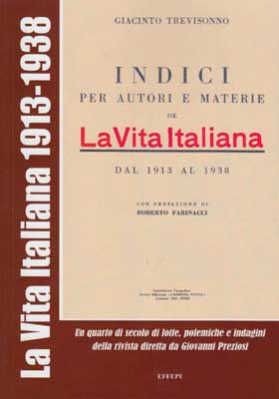
*Indici per autori e materie de La Vita italiana dal 1913 al 1938 / Giacinto Trevisonno ; con prefazione di Roberto Farinacci. - Cremona : Cremona nuova, 1940. - XIX, 386 p. ; 26 cm. - CUBI 597735. - BNI 1940- 7500. - NAP0135444
*Indici per autori e materie de la vita italiana dal 1913 al 1938 : con prefazione di Roberto Farinacci. - Cremona : Cremona Nuova, 1941. - 8. p. XIX, 389. - L. 30. - CUBI 597736. - BNI 1942-15. - CUB0644099

